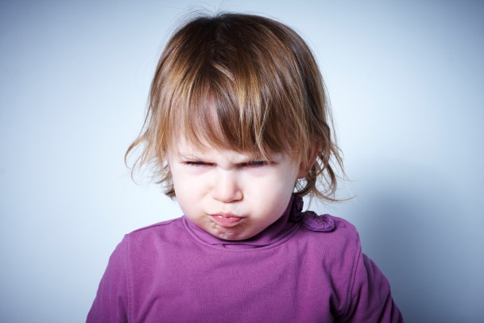

ЕСЛИ РЕБЕНОК ЧАСТО ОБИЖАЕТСЯ…
Обида — это эмоциональная реакция человека, если он воспринимает нечто как несправедливость по отношению к себе, а также переживание, связанное с игнорированием или отвержением. Когда дети обижаются, это может выглядеть по-разному. Один, надув губы, демонстративно отворачивается и уходит. Другой громко плачет и кричит: «Ты плохой! Ты плохой!». Третий может перейти от слов к делу — начать, плача, бить обидчика. Иногда эмоциональное состояние ребенка может принять такие крайние формы, что он, громко плача и крича, может вырываться из рук взрослых, которые стараются его успокоить, и пытаться убежать, сам не понимая куда.

Причины повышенной детской обидчивости
Обычные причины для детских обид таковы: не пригласили играть или не поддержали его предложение; сначала играли, а затем исключили из игры; не дали обещанную игрушку; стали обзывать, дразнить. И, наконец, последнее (но не по важности!) — кто-то обогнал, был более успешен, получил похвалу. Профессор Е. О. Смирнова пишет: «Обидчивые дети воспринимают успехи других как собственное унижение и игнорирование себя, а поэтому переживают и демонстрируют обиду».
Все дети иногда обижаются. Это не страшно, ведь обида относится к коммуникативным состояниям, лишь временно нарушающим общение. Но потенциал для продолжения контакта обязательно остается. Другое дело — обидчивость, когда ребенок демонстрирует привычную реакцию столь часто, что это начинает мешать его отношениям с другими детьми, «портит» его образ. Его болевая точка замечена, и, будьте уверены, найдутся те, кто будет на нее давить. И это лишь закрепит ситуацию.
Если у ребенка снижен «порог обидчивости», он готов интерпретировать все, что происходит с ним (или вокруг него), не в свою пользу. Когда ребенок обидчив, можно говорить о том, что его реакция не оправданна, слишком сильна, даже неадекватна. Если его сейчас не обижают, то он ждет, что его готовы обидеть.
Уже в 5—6-летнем возрасте ребенок вполне может рассуждать на эту тему, говоря: «Меня все обижают, у меня несчастная судьба». То есть в этом нежном образе обидчивость может настолько доминировать, что «цвета жизни» ребенка становятся депрессивных оттенков. И, как правило, ребенка, который пришел к таким выводам, невозможно переубедить, говоря, что «на самом деле все нормально, тебе только нужно меньше обижаться». Не работает!
Ребенок, который в обиде переходит к агрессии, затем объясняет это так: «Я хочу причинить ему боль. Чтобы ему было так же больно, как и мне!». Чем дальше, тем меньший ему нужен повод, чтобы обидеться, и тем сильнее он старается отомстить. Если не прекратить эту «гонку вооружений», ребенок все больше формируется как подозрительный человек, так и ищущий в действиях других «двойное дно» и тратящий свою жизнь на то, чтобы продумать (и воплотить!) планы мести.
Обида вовсе не обязательно связана с агрессивными проявлениями,
но всегда — с демонстративной реакцией: «Посмотрите, как я несчастен! Вот что ты со мной сделал! Ну-ка быстро исправляйся и сделай по-моему!».
Конечно, это говорит не сам ребенок, но весь его облик. Он желает вызвать чувство вины в обидчике и изменить ситуацию в свою пользу. Поэтому в обидчивости много от манипуляции.
Обидчивость способна отравить жизнь не только самого человека, но тех, кто его окружает и любит.

Мини-тест: Обидчивость — уже проблема?

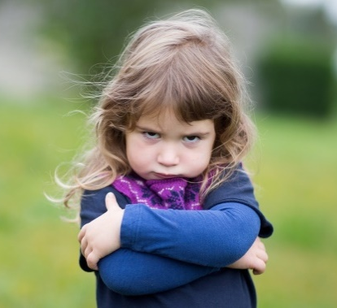
Прочитайте утверждения и ответьте: «верно» или «не верно». Если бывает по-разному, выберите тот вариант, который проявляется чаще.
- Вам иногда кажется, что ребенок сильно зависим от похвалы и позитивной оценки своих действий.
- Попросите ребенка рассказать о своих друзьях. Верно ли, что герой этого рассказа преимущественно он сам? То есть он рассказывает больше не об отличительных особенностях другого ребенка, а о том, что тот делает для него.
- Вы замечали (или вам говорили), что ребенок будто сам инициирует ситуации, в которых может почувствовать себя «несчастным» и обиженным.
- Ваш ребенок считает, что его недооценивают и стараются обидеть «специально».
- Он переживает обиду в ситуациях, когда успех другого ребенка больше.
- Если другого ребенка хвалят, восхищаются его работой или ответом, ваш ребенок расстраивается настолько, что может заплакать или же бросает свою работу.
- Любую критику в свой адрес он воспринимает в штыки, ему буквально «слова сказать нельзя».
- Обиды он помнит очень долго. Может вспомнить небольшой случай через несколько месяцев или даже лет, рассказывая о нем так, как будто заново переживает.
- Сразу заметно, когда он обижается, ведь он демонстрирует это всем видом.
- Вам кажется, что ребенок использует свою обиду, чтобы добиться чего-то от окружающих людей.
Чем больше раз вы согласились с приведенными утверждениями, тем больше вероятность, что у ребенка есть проблема обидчивости. Пора действовать!

Как бороться с повышенной детской обидчивостью?
Если ребенок привык реагировать обидой (как, впрочем, и агрессией) на то, что происходит с ним, то, начав разбирать ситуацию, можно увидеть любопытный момент. У таких детей крайне малый репертуар возможных реакций. Иначе говоря, они не знают, как можно отреагировать по-другому. Или знают, но не пробовали.
Почему? Потому что привычное как-то безопаснее, а новое таит в себе потенциальную опасность (не будет ли хуже?). Поэтому самая большая услуга, которую взрослые могут оказать обидчивому ребенку, — это расширить палитру его возможных реакций.
1. Отказ от обобщений. Часто от обидчивого ребенка можно услышать «Меня все обижают». Это называется генерализацией (обобщением). А любые обобщения нужно разбивать до той части, в которой они становятся конкретными.
В данном случае нужно уточнять: «Маша обижает? Нет? А Саша? А Даня? А Катя?» Называйте вначале тех, кто, скорее всего, ребенка не обижает. Таким образом, вы и он придете к тому, что обижают не все, а некоторые. Привычка думать обобщениями плоха, так как она блокирует возможность действия. Если все против, то всех не победишь, а можно только попробовать спрятаться и убежать. Если же обидчики лишь некоторые, то с этим вполне можно что-то сделать!
2. Прямое обращение. Это то, что должно занять важное место в репертуаре реакций. Учите ребенка тому, что если кто-то говорит нечто, что его обижает, он должен прямо выразить свои чувства. Например: «Мне неприятно, когда ты так говоришь (так делаешь). Пожалуйста, не нужно… (обзывать, толкать, смеяться, отбирать)». Учите также, чтобы он сделал паузу и посмотрел на реакцию. С большой вероятностью другой ребенок откликнется и прекратит делать то, что могло обидеть. Этот способ помогает выйти из ситуации без обиды и при этом отстоять себя.
3. Игнорирование. Если прямое обращение не помогает, нужно иметь иные способы действия. Например, не замечать обидчика.
Дело в том, что обидчивые дети рано или поздно становятся мишенями для более активных и злых на язык сверстников. Говорить им «мне неприятно» не помогает, потому что именно этого они и добиваются. Поняв это, нужно действовать по-иному.
Например, попробовать запустить у себя в голове в полную громкость любимую песню, которая «заглушит» издевательства обидчика. Или представлять, что обидчика здесь нет (но не наоборот, иначе получится очередное бегство!).
Впрочем, игнорирование могут применять не все дети. Трудно бывает детям импульсивным, эмоциональным, невыдержанным. Они, пытаясь игнорировать, быстро срываются на крик или драку. Но чем старше ребенок, чем эффективнее он может применять этот метод.
4. Отговорки. Способ для дошколят и младших школьников. Да и в дальнейшем, только в более «отточенных», саркастических вариантах.
Итак, отговорки — это то, чем можно быстро и автоматически ответить, если тебя обижают словом. Например: «Кто так обзывается, тот сам так называется»; «Черная касса, ключ у меня, кто обзывается — сам на себя!»; «Шел крокодил, твое слово проглотил, а мое — оставил». Если есть прямое обзывательство, например: «Неумеха», нужно ответить: «Здравствуй, Неумеха, приятно познакомиться. А меня — Илья зовут».
5. «Трехшаговый метод». Если обида сочетается с агрессивными действиями, нужно научить ребенка трехшаговому методу по задержке физических реакций. Это подходит, если кто-то, по мнению ребенка, пытается вывести его из себя очень оскорбительными словами или особенно действиями.
Первый шаг. Сказать: «Мне неприятно, что ты говоришь (или делаешь)». Говорить это нужно твердым тоном, без капризных «слабых» интонаций. Обязательно потренируйте это дома. Тон — это важно.
Второй шаг. Если нападки продолжаются, нужно сказать: «Мне неприятно. Если ты не прекратишь, я тебя ударю». Правда, по отношению к девочкам не подходит.
Третий шаг. Если несмотря на предупреждение, обидчик продолжает, задирается, применяет физические действия, можно его ударить.
При использовании этого метода агрессивных проявлений будет гораздо меньше. И ребенок научится сохранять относительное спокойствие.
6. Другие дети — интересны. Обидчивый ребенок слишком сконцентрирован на себе. Ему кажется, что все вокруг только и заняты тем, чтобы критически рассматривать его. Он будто окружен зеркалами со всех сторон: видит не других, а свои искаженные отражения.
Нужно развивать в нем настоящий интерес к другим детям. А для этого он должен их увидеть, узнать ближе. Договоритесь с воспитателем в саду, пусть они дадут ребенку задание «создать портрет» кого-то из детей. Узнать, например, что тот ребенок любит из еды, какие мультики смотрит, чего боится, что ему не нравится. Сами задавайте больше личных вопросов про других детей вашему ребенку, переориентируя его с позиции «что он может сделать для тебя». Когда он сможет увидеть в других личность, проблема обидчивости начнет уходить.
7. Мои успехи я могу оценить сам! Очень важно учить обидчивых детей самостоятельно оценивать свои достижения и гордиться ими. Ведь для обидчивого ребенка преувеличенно важны мнения других: если они позитивны, он радуется, если негативны или нечто просто не было замечено — он обижается.
Ребенку нужны собственные внутренние опоры. Этому следует учить даже в мелочах. Например, написал строчку букв. Пусть сам подчеркнет, какие буквы получились лучше всего, а какие — хуже. Выполнил работу, пусть скажет, какие ее элементы ему особенно удались. Используйте описательную похвалу: «Ты собрал много материала, сделал интересный доклад, отлично его оформил. Ты можешь собой гордиться!» (вместо «я тобой горжусь»). Все это способствует тому, чтобы уменьшить зависимость от чужого мнения и приобрести собственные внутренние опоры.
8. Найти способы вместе! Этот метод применим для детей любого возраста «обидчивости». Итак, ребенок каждый раз действует одинаково демонстративно, показывая обиду. Поговорите с ним о том, как еще можно было бы отреагировать, что сказать, сделать.
Напишите все предложенные им варианты без разбора. Конечно, среди них окажутся те, которые вам не понравятся, но не спешите критиковать. Затем припишите туда парочку своих. И. обсудите весь список. Пусть ребенок сам выберет, какие из вариантов ему кажутся наиболее удачными.
Далее вы можете разыграть эти ситуации с игрушками или просто «по ролям». Это поможет вашему ребенку потренироваться в новых навыках в безопасной для себя обстановке. И тем больше шансов, что в следующий раз он не станет обижаться, а поведет себя более эффективно!
Успехов Вам в воспитании детей!

